Búsqueda o cambio de contraseña del alumnado

En caso de que un alumno o alumna haya olvidado su contraseña, el profesorado tiene dos opciones a través del Llum:
- Listado de contraseñas de usuarios
- Editar la contraseña del usuario

Listado de contraseñas
Seleccionar la opción Listado de contraseñas del listado de opciones de la izquierda.
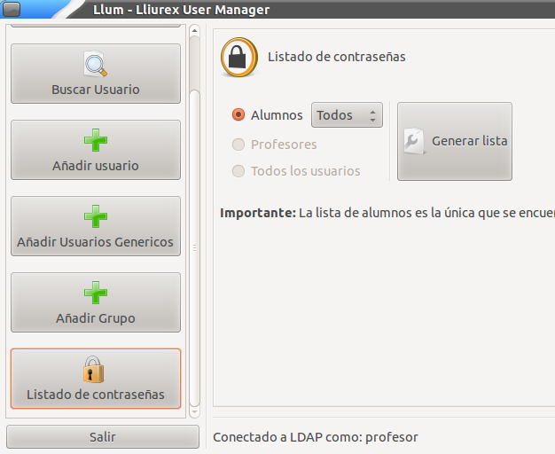
El listado puede mostrar a todos los usuarios, o se puede filtrar por un grupo en particular a través del menú desplegable. Por defecto se marca la opción Todos.
Una vez seleccionado el grupo, al presionar el botón Generar la lista aparecerá un listado en .html con las contraseñas de todos los usuarios del grupo.

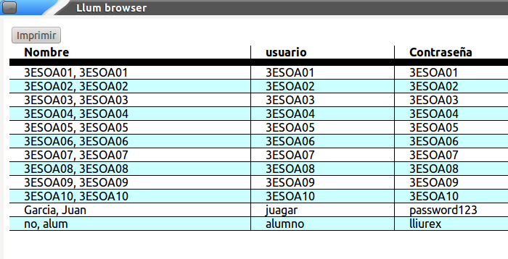

Editar la contraseña del usuario

Para editar la contraseña del usuario, hay que seleccionar primero la opción Buscar usuario.
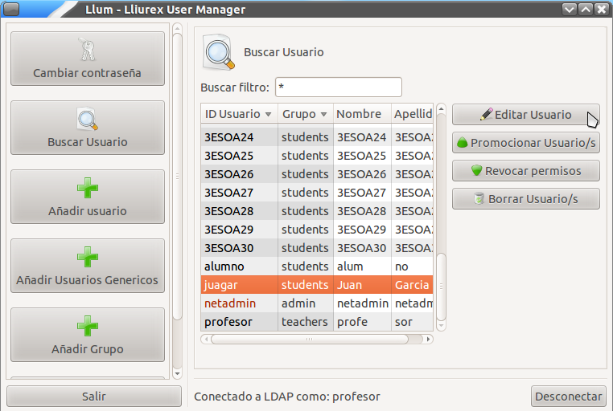
Para poder filtrar los resultados de la búsqueda, ya sea por ID de usuario, nombre o apellido, es posible usar un filtro. Usando asterisco (*) como filtro se muestra el listado completo de usuarios.
Una vez localizado el usuario, hay que seleccionarlo en la lista y presionar el botón Editar usuario, lo que mostrará una ventana con los detalles del usuario.

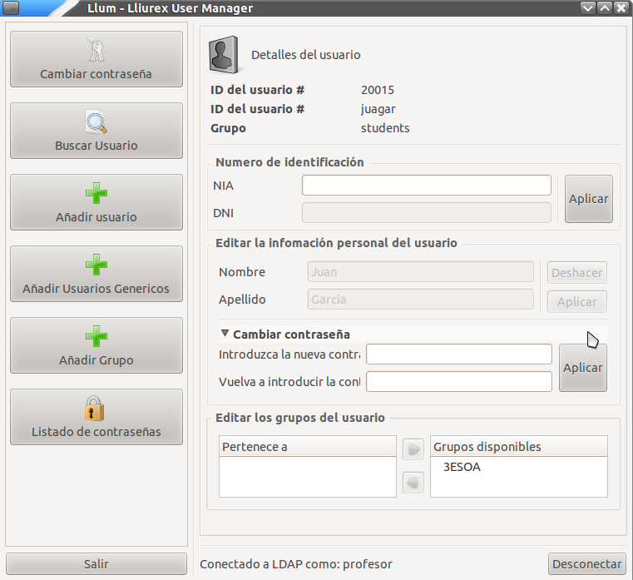
Haciendo clic en Cambiar contraseña se desplegaran los campos de entrada para editar la contraseña del usuario. Una vez introducida la misma contraseña en los dos campos, sólo queda presionar el botón Aplicar, a la derecha, y la contraseña se modifica al instante.

